深圳实验学校高中部2011-2012学年度第一学期第三阶段考试

**高一数学**参考答案

1. 选择题：

|  |  |  |  |  |  |  |  |  |  |
| --- | --- | --- | --- | --- | --- | --- | --- | --- | --- |
| 1 | 2 | 3 | 4 | 5 | 6 | 7 | 8 | 9 | 10 |
| A | D | A | C | C | C | D | C | D | B |

1. 填空题：

11. 12. 13. 14. 15. 16.

三、解答题：

17．（本小题满分10 分）

已知直线的方程为，它分别与轴的负半轴交于两点，

（1）若，圆C的圆心在直线上，且经过原点和点（3，-1），求圆C的方程

（2）若的面积为，求的值

17.解：（1）时，直线方程为

设圆的方程为，则有

，解得：

圆的方程为

（若设圆的一般方程列方程求解或由其他方法也可以）

（2）令得，令得，

=，解得，（舍）

18．（本小题满分10 分）已知四棱锥的三视图如图，是侧棱上的一点

（1）求四棱锥的体积；

（2）若是的中点，求证：平面；

（3）求证：。

18.解：（1）由三视图得：是正方形，边长为1，



(2)连结,设交点为,则为的中点，连结,

为中点，,平面,平面

平面

（3）由题知平面 ,平面

平面

19．（本小题满分12 分）

如图，在四棱锥*P-ABCD*中，侧面PAD⊥底面*ABCD*，侧棱，底面*ABCD*为直角梯形，其中*BC*∥*AD*，*AB*⊥*AD*，*AD*=2*AB*=2*BC*=2，*O*为*AD*中点.

（1）求证：*PO*⊥平面*ABCD*；

（2）求直线*BD*与平面*PAB*所成角的正弦值；

（3）是*AD*上的点，它到平面*PCD*的距离为，设，求。

19. 解：（1）证明：在△*PAD*中*PA*=*PD*，*O*为*AD*中点，  
所以*PO*⊥*AD*,

又侧面*PAD*⊥底面*ABCD*，平面平面*ABCD*=*AD*, 平面*PAD*，  
所以*PO*⊥平面*ABCD*.

（2）由（1）*PO*⊥平面*ABCD*，，又*AB*⊥*AD*，  
，

. ，，，，

为直线*BD*与平面*PAB*所成的角.

在Rt△*DPB*中，，，，

44所以直线*BD*与平面*PAB*所成角的正弦值为.

（3）**，，

由（2）得*CD*=*OB*=，

　在Rt△*POC*中，   
所以*PC*=*CD*=*DP*，

 又点Q到平面PCD的距离为.

，

20．（本小题满分12 分）

如图，已知四边形是平行四边形， ，直线分别交平行四边形两边于不同两点

（1）求点和的坐标，分别写出、和所在直线方程；

（2）写出的面积关于的表达式，并求当为何值时，有最大值，并求出这个最大值。

20. 解：（1），点的坐标为，即

又轴，且，点的坐标为.

直线的方程为，

直线的方程为，

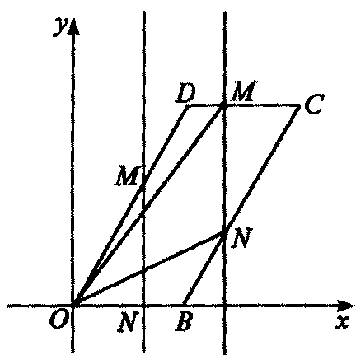直线的方程为.

（2）设，当时，直线与边、相交，，

的面积，

当时，直线与边、相交，

，

的面积，



函数在区间上为增函数，时，，

当时，，

当时，.

21．（本小题满分12 分）已知函数

（1）若,求函数的零点 ；

（2）若函数在区间上有两个不同的零点,求的取值范围。

21．解：（1）当时，，

当时，，所以函数的零点为.

（2）

①两零点在各一个：

当时，

当时，，

当或都没有根在内

②两零点都在(1,2)上时，显然不符合.综上，的取值范围是：

（本题若用分离参变量或数形结合方法解更简单）

22. （本小题满分14 分）

如图所示为正方体，、分别是、上的一个动点，是的中点，

(1)当是的中点时，求证：平面平面；

(2)在（1）的条件下，线段上是否存在一点使得平面？若存在，指出的位置并证明；若不存在，请说明理由；

(3) 上是否存在点，使二面角为，若存在，求的长，若不存在，说明理由。

22.解：（1）如下图，连结   
 在正方体中有又，

平面

又分别为的中点,

平面 平面，

平面平面

（2）设相交于点, 则有

在上取点使得

 

又平面，平面 平面

在上存在点使得时，平面

（3）假设上存在点使二面角为，设正方体的棱长为1，过点作于,过作于，连结

平面平面，平面，

,为二面角的平面角

设，则在中，,,

在中，

又

由∽得,，解得

存在点,当为中点时，二面角为